01-Feber.-2024 Bilder einfügen
Erklärung:
Wir suchen Bilder aus dem Internet, fügen sie in eine Textdatei (Word, Textverarbeitung) ein. Damit es kein urheberrechtliches Problem gibt, verwenden wir die Bilder nicht von Google, sondern vom kostenlosen Pixabay. Wir brauchen die Bilder transparent, damit wir sie gut anordnen können.

Aufgabe 1;
Word/Textverarbeitungsprogramm aufrufen, neues Blatt
- Internet öffnen - Fasching eingeben (enter)
- Bilder – Farbe (Pfeil daneben anklicken)
-transparent -annehmen.
Die Bilder haben einen karierten
grauen Hintergrund, das heißt, dass sie
transparent sind und keinen Rahmen haben
- Auf ein Bild mit der rechten Maustaste klicken – Bild kopieren- in die neue Seite mit der rechten Maustaste einfügen.
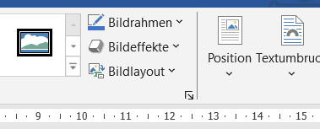
Aufgabe 2: Bearbeiten des Bildes:
- Doppelklick – mit den Kreisen an der Ecke
verkleinern - Textumbruch – vor den Text,
So kann man das Bild beliebig verschieben. Manchmal ist besser –
hinter den Text – Je nachdem, wie man das Bild platzieren will.
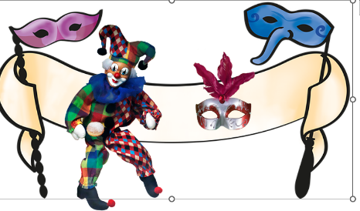
- Rufe mehrere Bilder auf und ordne sie an, wie es dir gefällt. Du kannst auch andere Seiten in Pixabay aufrufen, wie z. B. Faschingskostüme, Kinderkostüme, Girlanden, Masken… aber jedes Mal -Farbe-transparent-annehmen. Immer ein Bild mit dem grauen Karo im Hintergrund verwenden.
Manchmal muss man, um das Gewünschte zu bekommen, das vor bzw. hinter den Text wechseln.
Beispiel:

